LILIANE VINADÉ SILVA

O SOFTWARE CABRI-GÈOMÉTRE II COMO FERRAMENTA NO DESENVOLVIMENTO DE ATIVIDADES COMPUTACIONAIS PARA CONTEÚDOS DE MATEMÁTICA NÃO-GEOMÉTRICOS DA 5ª E 6ª SÉRIES DO ENSINO FUNDAMENTAL

Monografia de Conclusão de Curso, apresentada como requisito parcial à obtenção do título de Especialista em Educação Matemática, na Universidade Regional do Noroeste do Estado do Rio Grande do Sul/UNIJUÍ

ORIENTADORA: Profª Msc. Tânia Michel Pereira

IJUÍ, NOVEMBRO DE 2004

IJUÍ, NOVEMBRO DE 2004CAPITULO II - DESCREVENDO O SOFTWARE CABRI-GÈOMÉTRE II E A CONSTRUÇÃO DO MATERIAL MANIPULATIVO VIRTUAL E INTERATIVO

2.1 O software Cabri-Gèométre II

O Cabri-Gèométre II é um programa de Geometria Dinâmica, ou seja, um programa que oferece uma interface gráfica com objetos e relacionamentos predefinidos que mantém suas propriedades e que representam elementos da geometria. Estas características possibilitam que muitas propriedades geométricas possam ser percebidas pelo aluno ao invés de serem explicadas pelo professor. O programa foi desenvolvido pelos pesquisadores franceses Jean-Marie Laborde, Frank Bellemain e Y. Baulac, no Laboratório de Estruturas Discretas e de Didática da Universidade de Grenoble, na França. Este é um laboratório associado ao CNRS, instituição francesa equivalente ao CNPq brasileiro. A Texas Instruments detém os direitos mundiais de comercialização do produto, e está traduzido em várias línguas. A origem da sigla CABRI vem das iniciais dos termos franceses Cahiers de Brouillons Interatif, que significa cadernos de rascunhos interativos.
A S-Freeway, empresa especializada em soluções de Gestão de conhecimento e Educação à distância para organizações, empresas e governo, é a distribuidora educacional oficial da Texas Instruments. Como esta empresa é autorizada da Texas Instruments no Brasil, comercializam no país o Cabri-Gèométre II para Windows.
Na área de trabalho do Cabri-Gèométre II, pode-se desenhar objetos da geometria, como o ponto, reta, segmento, semi-reta, vetor, polígono qualquer, polígono regular, arcos, círculos, elipses, hipérboles. A partir de objetos construídos e/ou de eixos do plano que podem ser mostrados, é possível construir retas paralelas, retas perpendiculares, pontos sobre objetos, pontos de intersecção, ponto médio, bissetriz, mediatriz, lugar geométrico. Pode-se obter a reprodução dos objetos construídos através da translação, homotetia, rotação, inversão, simetria central ou simetria axial. Algumas medidas de objetos construídos pelo usuário, tais como medida de comprimento, a área de círculos e de polígonos, medida de ângulos, medida da inclinação de retas, semi-retas, vetores ou segmentos podem ser obtidos com precisão definida pelo próprio usuário. Os objetos construídos podem estar visíveis ou escondidos na tela. Os objetos que foram construídos e serviram somente como auxílio em determinado momento, podem ser escondidos.
É oportuno reproduzir um pequeno texto encontrado no site oficial do Cabri-Gèométre II que caracteriza o programa, com muita propriedade.
“O Cabri-Géomètre é um software que permite construir todas as figuras da geometria elementar que podem ser traçadas com a ajuda de uma régua e de um compasso. Uma vez construídas, as figuras podem se movimentar conservando as propriedades que lhes haviam sido atribuídas. Essa possibilidade de deformação permite o acesso rápido e contínuo a todos os casos, constituindo-se numa ferramenta rica de validação experimental de fatos geométricos. Ele tem outros aspectos que vão muito além da manipulação dinâmica e imediata das figuras.”(http://www.cabri.com.br/oquee.htm Acessado em 10/10/2004).
O programa em questão permite explorar desde a geometria elementar até a geometria mais avançada, podendo por isto, ser utilizado para diferentes níveis de aprendizado, tanto na Educação Básica quanto no Ensino Superior.
A seguir serão apresentados os principais recursos utilizados na construção do Material Manipulativo Virtual e Interativo(MMVI) , com o programa Cabri-Gèométre II. Nesta construção é o professor que deve utilizar seus conhecimentos de geometria.
Pode-se ver na tela inicial abaixo, onze botões. Ao clicar com o mouse sobre um determinado botão do Cabri-Gèométre II e permanecer com o botão do mouse pressionado, aparecerá um menu com o nome dos objetos que podem ser construídos através deste. A Figura 1 mostra como é a tela inicial.
Figura 1: Tela inicial do programa Cabri-Gèométre II
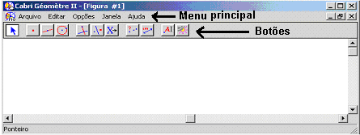

Para melhor entendimento das funcionalidades do Cabri-Gèométre II, para a construção de MMVI(s), serão apresentados, de forma ilustrada, todas as etapas e os passos da construção de uma peça que faz parte do material a ser utilizados nas atividades com alunos, que é o caso do quadrado. Este quadrado pode representar a unidade no material para o estudo da composição/decomposição de números naturais, uma fração de um todo, etc. A descrição e listagem dos passos utilizados para a construção da totalidade de alguns conjuntos de materiais preparados nesta pesquisa foram colocas nos anexos.
Para fins de referência durante a apresentação a seguir, os onze botões que aparecem na Figura 1 foram numerados como mostra a Figura 2.
Figura 2: Numeração dos botões
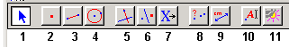
A maior parte dos materiais construídos nesta pesquisa seguiu três etapas que serão descritas de forma detalhada. A primeira etapa, para a construção dos MMVI(s), foi a construção do “segmento de controle”. Este é um segmento de reta com o qual pode-se ajustar as dimensões das figuras, posteriormente. Desta forma pode-se aumentar ou diminuir a figura, deixando-a do tamanho desejado pelo professor e/ou usuário. A segunda etapa foi a construção de um modelo de cada peça distinta do material preparado para uma finalidade específica. Por exemplo, as peças do material dourado. A terceira etapa foi a reprodução destas peças. Para criar o segmento de controle pode-se seguir os passos:
1º- Abrir o programa, clicar no botão 11 e escolha Mostrar Eixos. Ver Figura 3;
Figura 3: Mostrar Eixos
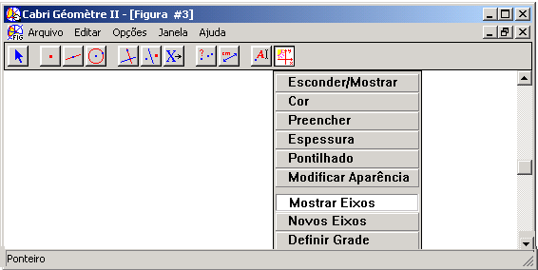
2º-Clicar no botão 2 e escolher a opção Ponto. Colocar um ponto clicando na parte inferior do terceiro quadrante do plano cartesiano, limitado pelos eixos x e y. Ver Figura 4;
Figura 4: Ponto na tela
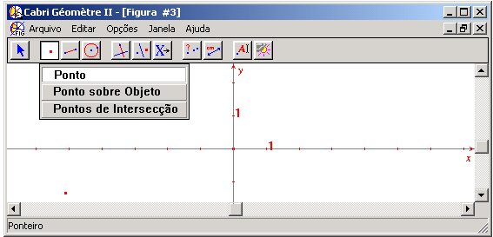
3º-Clicar no botão 5, escolher a opção Perpendicular, clicar no ponto e depois no eixo y. Ver Figura 5;
Figura 5: Retas Perpendiculares
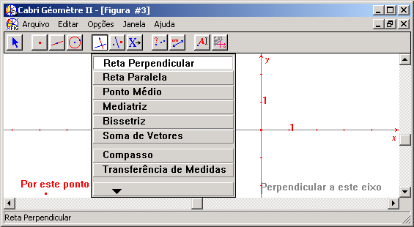
4º- Colocar um ponto sobre a reta construída no passo anterior clicando primeiro no botão 2 quando deve ser escolhida a opção Ponto sobre Objeto para depois colocar o ponto sobre a reta. Ver Figura 6;
Figura 6: Ponto sobre um objeto
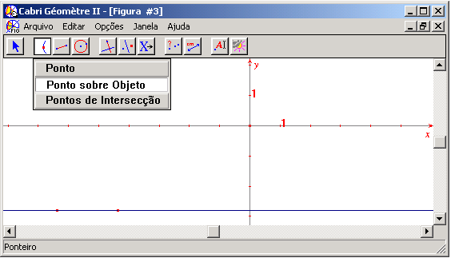
5º- Clicar no botão 3, escolher Segmento, em seguida clicar em cada um dos pontos que estão na reta construída anteriormente. Ver Figura 7;

Figura 7: Construindo um segmento
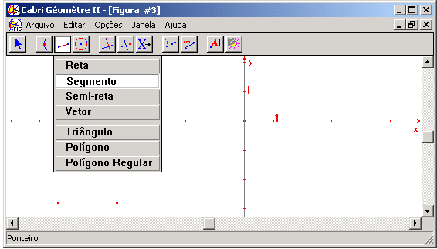

6º- Para colocar nome no ponto construído no passo 4, clicar no botão 10 e escolher a opção Rótulo. Clicar no ponto construído, por último, e digite a letra P. Este ponto servirá para ampliar ou reduzir as figuras que serão criadas a partir do segmento de controle. Ver Figura 8;
Figura 8: Nomeando um objeto
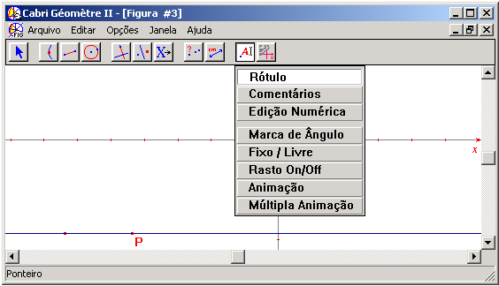
7º- Para esconder os objetos auxiliares na construção do segmento de controle, clicar no botão 11, escolher a opção Esconder Eixos. Clicar novamente no botão 11 e escolher a opção Esconder/Mostrar. Em seguida clicar na reta. Ver Figura 9;
Figura 9: Esconder eixos
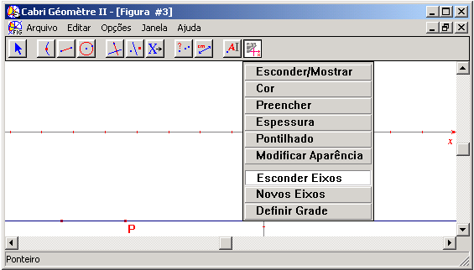
8º- Para ver o comprimento do segmento clicar no botão 9, escolher a opção Distância e Comprimento, em seguida clicar no segmento construído anteriormente. Ver Figura 10.
Figura 10: Medindo comprimento
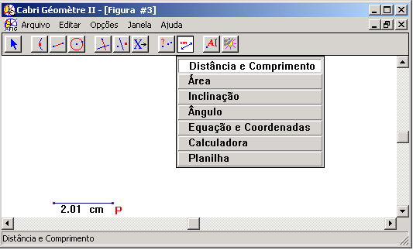
Para modificar o comprimento, basta arrastar o ponto P para esquerda ou para direita.
Desta forma, foi concluída a primeira etapa da figura, ou seja, a construção do segmento de controle.
A segunda etapa foi a construção dos objetos que serão manipulados, a partir das medidas do segmento. Para ilustrar esta etapa será construído um único quadrado, com a medida do lado igual ao segmento de controle. Este será reproduzido na terceira etapa. Para a construção do quadrado será utilizada a técnica empregada para a construção de qualquer retângulo, com base na horizontal. Os passos são os seguintes:
1º- Clicar no botão 2 e escolher a opção ponto, e colocar um ponto para iniciar a construção do quadrado. Nomear este ponto de A, do mesmo modo como foi nomeado o ponto P na Figura 8. O objeto construído a partir de um ponto colocado desta forma, poderá ser transladado, diretamente, para onde este ponto for transladado;
2º- Clicar no botão 5, escolher a opção Reta Paralela, clicar no ponto A, em seguida clicar no segmento controle, para que a reta construída seja paralela ao segmento de controle. Esta reta dará a direção da base do quadrado;
3º- Clicar no botão 3, escolher a opção Semi-reta, clicar no ponto A e em seguida na reta construída recentemente. Esta semi-reta será utilizada para transferir a medida do segmento para a base do quadrado. A transferência de medidas só pode ser feita para semi-retas, vetores, circunferências ou eixos. Ver Figura 11;
Figura 11: Construindo uma semi-reta
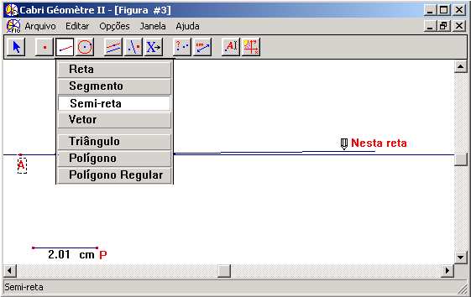
4º - Clicar no botão 5 novamente, escolher a opção Reta Perpendicular, clicar no ponto A em seguida no segmento controle, para que a reta seja perpendicular ao segmento de controle. Esta reta dará a direção da altura;
5º - Construa uma semi-reta sobre a última reta construída, a partir do ponto A. Esta semi-reta será utilizada para transferir a medida do segmento de controle para a altura do quadrado;
6º - Esconda as duas retas bem como os pontos, que deram direção às semi-retas. Para tal, ativar a opção Esconder/Mostrar do botão 11 e em seguida clicar em cada reta e ponto a ser escondido. Ver Figura 12;
Figura 12: Escondendo objetos
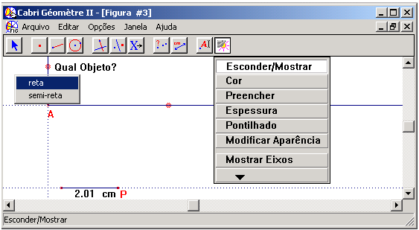
7º - Clicar no botão 5 e ativar a opção Transferência de Medidas. Clicar na medida do segmento em seguida numa das semi-retas. Clicar, novamente, na medida do segmento e em seguida na outra semi-reta. A distância do ponto A até cada um dos pontos que apareceram, tem a mesma medida do comprimento do segmento de controle;
8º - Nomear os pontos, que apareceram sobre as semi-retas, de B e D. Para nomear um objeto é preciso ativar Rótulo do menu do botão 10, clicar no objeto que receberá um nome, para então digitar o nome do objeto.Ver Figura 8;
9º - Traçar uma reta paralela ao segmento de controle que passa pelo ponto B;
10º - Traçar uma reta perpendicular ao segmento de controle que passa pelo ponto D;
11º - Clicar no botão 2, escolher Ponto de Intersecção e clicar no ponto comum das duas últimas retas construídas. Nomear este ponto de C. Ver Figura 13;
Figura 13: Nomeando pontos
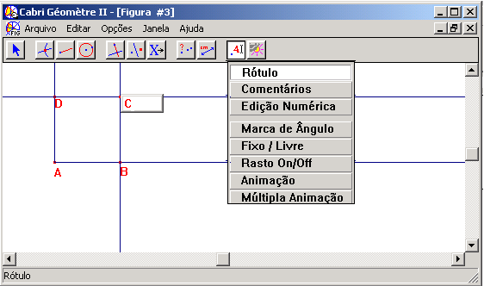
12º - Clicar no botão 3, ativar a opção Polígono, em seguida clicar nos pontos A, B, C, D e A novamente para construir o polígono ABCD (neste caso específico, um quadrado);
13º - Esconder todos os objetos, com exceção do ponto A e do polígono recentemente construído, ou seja esconder as duas semi-retas e os pontos B, C e D. Para tal é necessário ativar a opção Esconder/Mostrar do botão 11.
É através do ponto A que o polígono pode ser levado para qualquer lugar da tela. A ampliação ou redução das dimensões do objeto construído é realizada através da movimentação do ponto P do segmento de controle.
Na terceira etapa é feita a reprodução das peças. Neste caso temos uma única peça que é um quadrado, e é este que será reproduzido. Os passos para esta reprodução serão apresentados a seguir.
1º - Clicar no botão 3, ativar a opção Vetor. Ver Figura 14;
Figura 14: Construindo um vetor
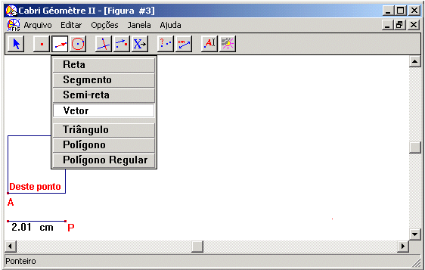
2º - Clicar no ponto A, soltar o botão do mouse e arrastar a extremidade do vetor até onde se deseja colocar a cópia da peça. Repetir este passo para tantos vetores quanto for o número de cópias que se deseja fazer, partindo sempre do mesmo ponto, porém com extremidades distintas. Ver Figura 15;
Figura 15: Vetores construídos
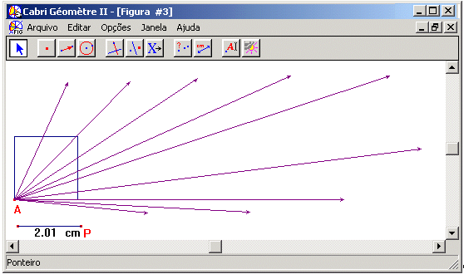
3º - Esconder o ponto A. Este passo é indispensável. A omissão deste passo com certeza causará dificuldades na movimentação das peças, pois nas figuras que serão copiadas através da translação, este ponto irá aparecer e coincidirá com o ponto extremo do vetor de translação, o qual é o ponto por onde as figuras serão movimentadas;
4º - Clicar no botão 11 e ativar a opção Preencher. Neste momento abrirá uma janelinha com as cores disponíveis para preencher o polígono antes da reprodução do mesmo. Clique na cor desejada e no polígono que será preenchido. Desta forma a peça será reproduzida com preenchimento, no próximo passo. Ver Figura 16;
Figura 16: Pintando polígonos
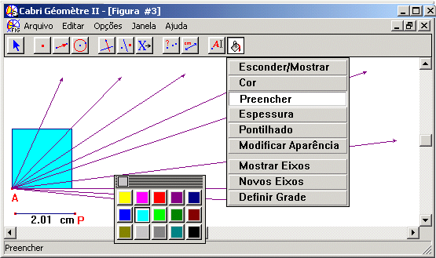
5º - Clicar no botão 6 e ativar a opção Translação;
6º - Clicar num lado do polígono em seguida no primeiro vetor;
7º - Repetir o 5º passo para os demais vetores. Ver Figura 17;
Figura 17: Reproduzindo polígonos
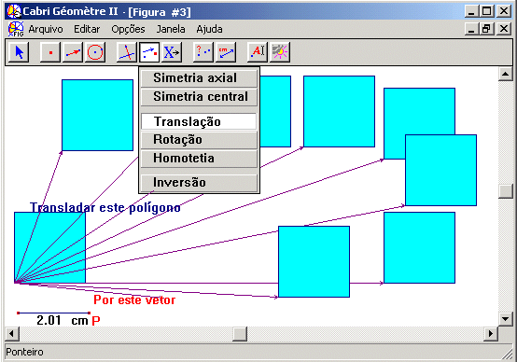

8º - Esconder os vetores, clicando na opção Esconder/Mostrar do botão 11, em seguida clicar em cada um dos vetores.
Peças obtidas desta forma podem ser movimentadas clicando no ponto de chegada dos vetores. No caso apresentado, as peças podem ser movimentadas pelo vértice inferior esquerdo. Movimentando o ponto P, se pode ampliar ou reduzir todas as peças ao mesmo tempo.
Figura 18: Redução dos polígonos
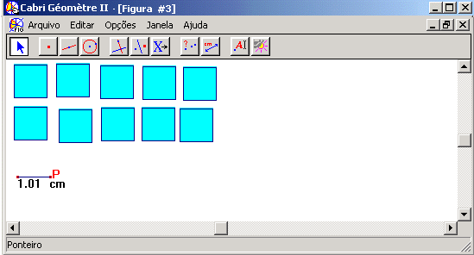
Para fins de referência, nos capítulos seguintes, supõe-se que este arquivo seja salvo com o nome material.fig. Os passos da construção dos MMVI(s) construídos especialmente para esta pesquisa, encontram-se em anexo. Nenhuma das opções dos botões 7 e 8 foram utilizados na construção do MMVI.

Informações úteis sobre o funcionamento do Cabri-Gèométre II.
1) Abrir arquivo: Clique em Arquivo em seguida em Abrir do menu principal e localize o arquivo para abrir.
2)Apagar um objeto: Clicar no primeiro botão e escolher Ponteiro. Clique sobre o Objeto até que este fique “piscando” e acione a tecla Delete.
3)Arrastar um objeto: Clicar no primeiro botão e escolher Ponteiro. Em seguida clicar sobre o objeto móvel, continuar pressionando o botão esquerdo do mouse e arrastar o objeto para onde se deseja.
4)Copiar uma figura do Cabri para colar no Word: Ative ponteiro do primeiro botão, selecione uma região retangular com a figura, clique em Editar->Copiar do menu principal. Ative o editor Word, clique no local onde deseja colar a figura e acione Ctrl + v, ou outra forma de colagem.
5)DESAPARECEU TUDO! Clique em Desfazer da opção Editar que está no menu principal. Mova as barras de rolagem inferior ou superior.
6)Desfazer uma ação: Clicar Editar no menu superior, e escolher Desfazer. Só é possível desfazer uma única ação.
7)Sair de uma opção após a conclusão de uma construção: Clicar no primeiro botão e escolher Ponteiro.
8) Sair de uma opção durante a ação: Acione a tecla Esc do canto superior esquerdo do teclado.
9)Salvar arquivo: Clique em Arquivo em seguida em Salvar como do menu principal. Procure o local e dê um nome para o arquivo, sem utilizar acentos, espaços ou cedilha. È possível utilizar o sublinhado e números na composição do nome. È melhor utilizar somente letras minúsculas.
10) Menu em cada botão
